使用Git添加Tag的方法:

<https://blog.csdn.net/b735098742/article/details/78935748>

如何将本地项目上传到GitHub

<https://blog.csdn.net/Summer_lover_/article/details/78368305>

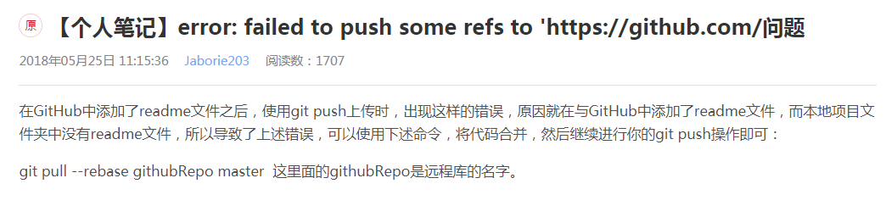

git pull --rebase xxx.git master

git push origin v1.0 将本地v1.0的tag推送到远端服务器

git push –tags

# 本地库上传流程:

git init 把该文件夹变成git可管理的仓库

git add . 把该目录下的所有文件添加到仓库

git commit 把项目提交到仓库

git remote add origin xx.git 和本地仓库进行关联

git push origin master 上传库（第一次上库GitHub中添加了readme文件，而项目文件夹没有readme文件导致报错，使用git pull --rebase xxx.git master将代码进行合并）

git push命令用于将本地分支的更新，推送到远程主机。它的格式与git pull命令相仿。

$ git push <远程主机名> <本地分支名>:<远程分支名>

# git分支的创建、合并和删除:

https://blog.csdn.net/aitangyong/article/details/51483925